「ことばのちから」活用シート 活用事例
【岸和田市立常盤小学校】
活用シート名 | 自分の考えをわかりやすく伝えよう |  |  | 基になった  活用シート名 | 話聞１１  自分の考えをわかりやすく伝えよう
学 年 | 小学5年生 | 教 科 | 国 語 | 時 期 | 随 時
活用場面 | 授 業 |  |  | 配当時間 | ４５分
目 標 | 問題解決に向けて自分の意見を明確に伝え、相手の発言の意図を考えながら話し合う。
活用シート  ・  工夫した点 | 【課題設定】  - 基になったシートでは「給食か、お弁当か」「制服か、私服か」をテーマにしているがどちらも現実味がない。よってテーマを「『動物園の動物』が幸せか？ 『野生の動物』が幸せか？」に変更した。その理由はどちらを選んでも両者とも「正解」であり「不正解」であるからだ。現実にはどちらも幸せかもしれないし、そうでないかもしれない。事実は動物たちに尋ねるしかない。  - 見方：どのように対象（動物たち）をとらえるか。  - 考え方：どのように対象（動物たち）にかかわり、対象に迫るか。  - これらの視点から「動物園」と「野生」のテーマの方が授業を展開しやすいと考えた。  - 「動物園の動物」のイメージは「人間に世話をされている動物」という概念で共通理解をする。  - 動物園やサファリーに行った経験やペットを飼っている体験から感じ取ったことを表現できるようにする。  - 「野生の動物」は主にサバンナやジャングルで生息している動物という概念で共通理解をする。（野良猫、野良犬は含まない）  - 野生の動物はテレビ番組などで特集が組まれている。それらを見た経験を生かせるようにする。
成果や改善点 | 【情報の収集】  - それぞれの動物たちの「よいところ」「そうでないところ」（悪いところとは言わない）を発表させ整理した。  - 児童が過去の体験から感じ取ったことを発表し、表現しているか。  - 事実を正確にとらえ、理解し、他の児童に伝達しているか。
子どもの様子（発言、ノート、板書、解答例、写真 等）
【整理・分析】
話聞⒒ 自分の考えをわかりやすく伝えよう
プリント配布
「動物園の動物」が幸せか？
「野生の動物」が幸せか？
動物園に行った時のこと、野生の動物の
テレビ番組を見た時のこと
板書
動物園の動物
・ いいところ
・ そうでないところ
野生の動物
・ いいところ
・ そうでないところ
結論 一つ目の理由は・・・・・
二つ目の理由は・・・・・
三つ（あれば）
発表
誰の意見が良かったか？
ふりかえり

- 他の児童の意見、考えを聞き、得た情報を分析、評価し論述しているか。

- 自分の知識と友達の知識をつなげているか。

- 説明文のルールを知らせ、それに沿って書けているか。

【表現・まとめ】
- 隣の席の児童と互いに考えを伝え合うことができたか。

- みんなの前で自分の考えを発表し、伝えることができたか。

- 意見交流が活発にでき、さらに自分の考えが集団の考えまでに発展できることを目指す。
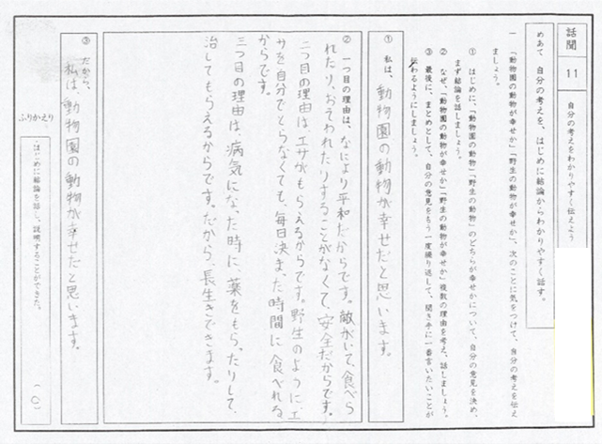
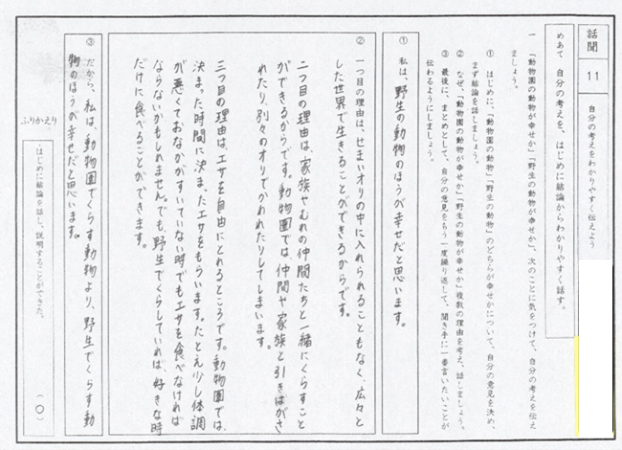

…問題提示 …見通しを立てる …自力解決をめざす …友達の考えを聞く …ほかの人の意見を聞き、自分の考えとの違いを見つける
…振り返り、まとめをする

